**精讲需要修改的界面**

# 1

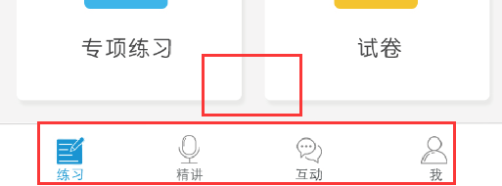

#等待换成新的清晰的图标。

曾：等待清晰图

# 2

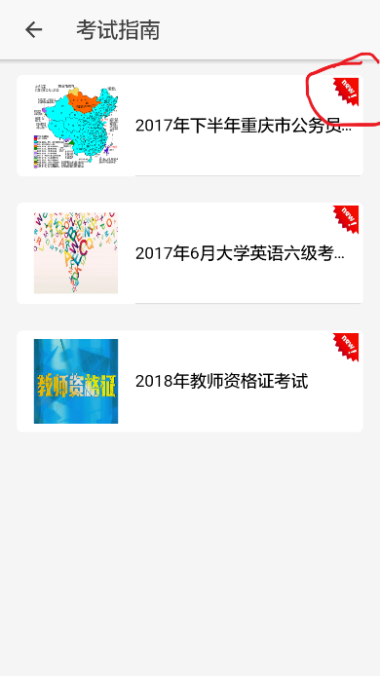

#最近10天的右上角标注“new”，超过10天的不要标注“new”。

#新的考试指南排上面。

曾：等待服务器优化

# 3

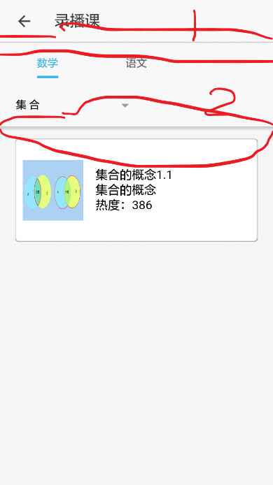

#1和2处的线换一下。

曾：已完成

# 4

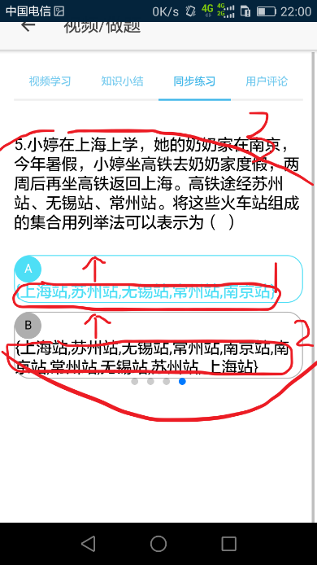 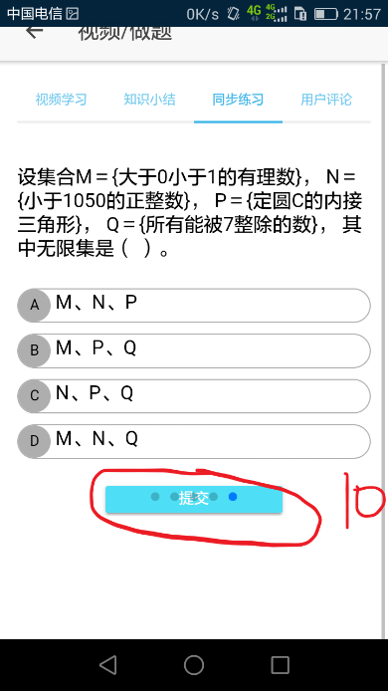

#1和2的答案要放在选项右边。如果解决不了，就设置成下图所示，这个在孙同学那边曾经实现过（现在回滚了效果也没了）。

曾：已完成

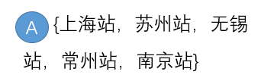

#整个3区域颜色和视频学习、知识小结、用户评论下面的字一样大，建议是22px。

# 10里面的点点和孙的蓝色一样。

#提交按钮只在最后一题出现（程序上需要先获取题目数量）。

#提交按钮大小和视频学习里的提交按钮一样大和颜色。

#除了“集合”这个视频，其他视频的提交和滑动会重叠在一起。建议把提交按钮放在屏幕最下面，点点不要动。

曾：已完成

# 5

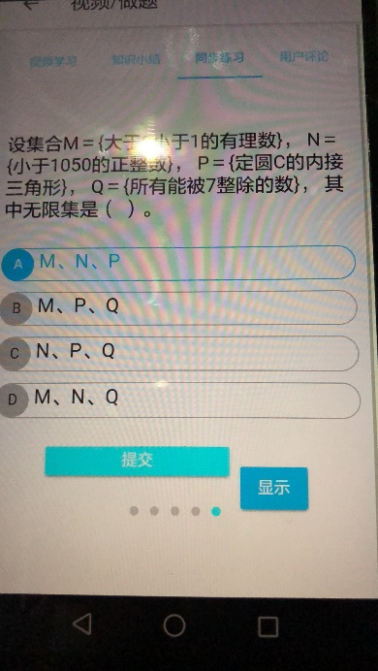

#同步练习返回去的时候最后一题的提交按钮不要显示。

曾：已完成

# 6

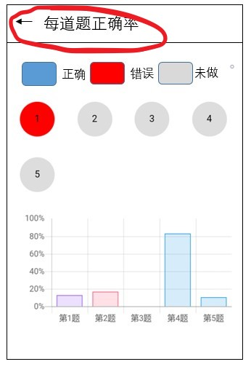 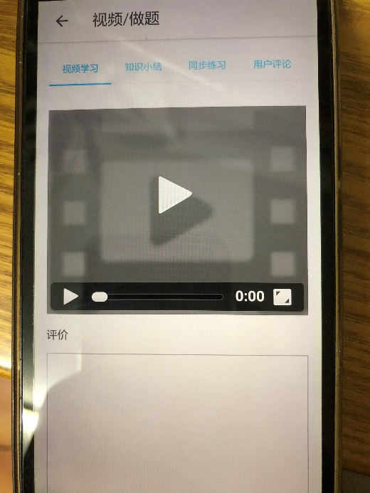

#按照UI来

#点击上面的返回键后返回到右图。

#圈出来的字和下图一样大。

曾：已完成



# 7

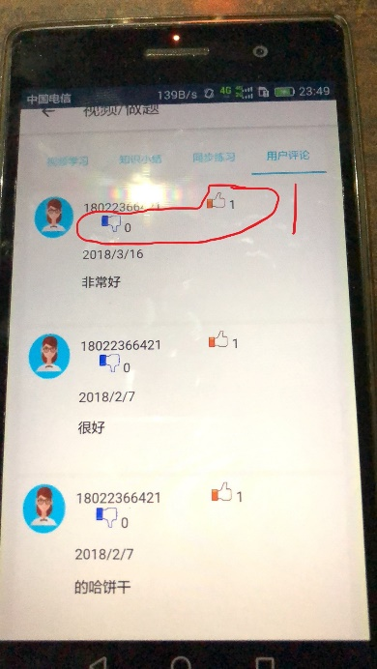

1处乱掉了（我的是5寸华为手机）